Лабораторная работа 7

Командная оболочка Midnight Commander

Паласиос Фелипе

Содержание

# 1 Цель работы

Освоение основных возможностей командной оболочки Midnight Commander. Приоб- ретение навыков практической работы по просмотру каталогов и файлов; манипуляций с ними.

# 2 Задание

1. Изучите информацию о mc, вызвав в командной строке man mc.
2. Запустите из командной строки mc, изучите его структуру и меню.
3. Выполните несколько операций в mc, используя управляющие клавиши (операции с панелями; выделение/отмена выделения файлов, копирование/перемещение фай- лов, получение информации о размере и правах доступа на файлы и/или каталоги и т.п.)
4. Выполните основные команды меню левой (или правой) панели. Оцените степень подробности вывода информации о файлах.
5. Используя возможности подменю Файл , выполните: – просмотр содержимого текстового файла; – редактирование содержимого текстового файла (без сохранения результатов редактирования); – создание каталога; – копирование в файлов в созданный каталог.
6. С помощью соответствующих средств подменю Команда осуществите: – поиск в файловой системе файла с заданными условиями (например, файла с расширением .c или .cpp, содержащего строку main); – выбор и повторение одной из предыдущих команд; – переход в домашний каталог; – анализ файла меню и файла расширений.
7. Вызовите подменю Настройки . Освойте операции, определяющие структуру экрана mc (Full screen, Double Width, Show Hidden Files и т.д.)
8. Создайте текстовой файл text.txt.
9. Откройте этот файл с помощью встроенного в mc редактора.
10. Вставьте в открытый файл небольшой фрагмент текста, скопированный из любого другого файла или Интернета.
11. Проделайте с текстом следующие манипуляции, используя горячие клавиши: 4.1. Удалите строку текста. 4.2. Выделите фрагмент текста и скопируйте его на новую строку. 4.3. Выделите фрагмент текста и перенесите его на новую строку. 4.4. Сохраните файл. 4.5. Отмените последнее действие. 4.6. Перейдите в конец файла (нажав комбинацию клавиш) и напишите некоторый текст. 4.7. Перейдите в начало файла (нажав комбинацию клавиш) и напишите некоторый текст. 4.8. Сохраните и закройте файл.
12. Откройте файл с исходным текстом на некотором языке программирования (напри- мер C или Java)
13. Используя меню редактора, включите подсветку синтаксиса, если она не включена, или выключите, если она включена.

# 3 Выполнение лабораторной работы

1. Изучите информацию о mc, вызвав в командной строке man mc (рис. 1).

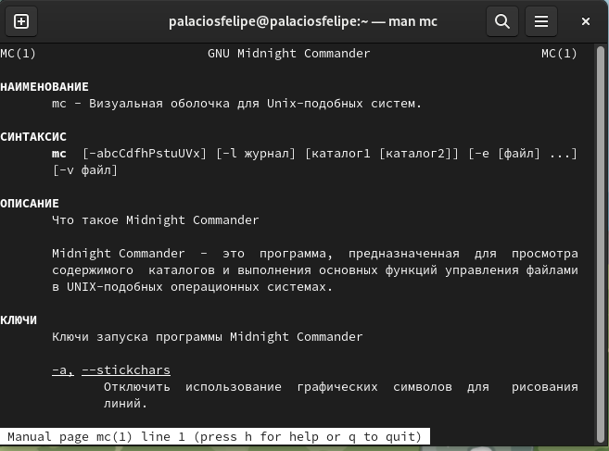

Figure 1: Информация о mc

1. Запустите из командной строки mc, изучите его структуру и меню (рис. 2)

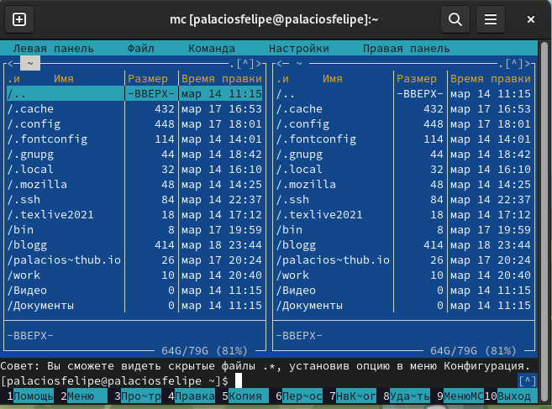

Figure 2: Запуск mc

1. Выполните несколько операций в mc, используя управляющие клавиши (операции с панелями; выделение/отмена выделения файлов, копирование/перемещение фай- лов, получение информации о размере и правах доступа на файлы и/или каталоги и т.п.)(рис. 3)

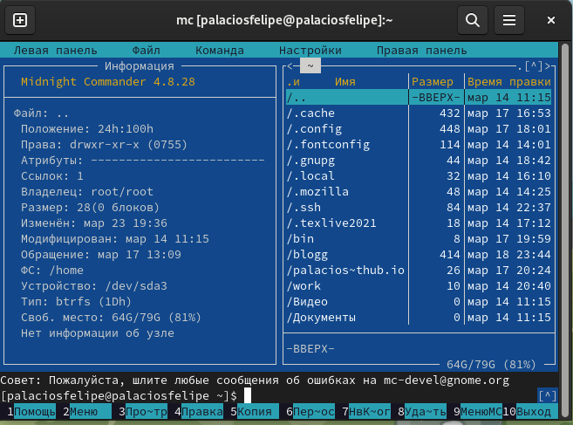

Figure 3: Операции с панелями mc

1. Выполните основные команды меню левой (или правой) панели. Оцените стлиепень подробности вывода информации о файлах (рис. 4)

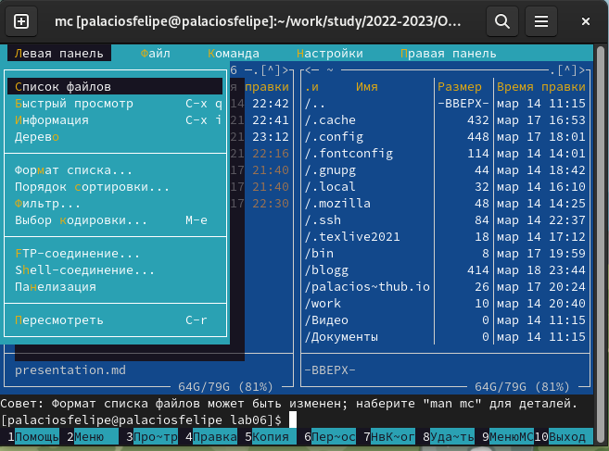

Figure 4: Операции с панелями mc

1. Используя возможности подменю Файл , выполнили: – просмотр содержимого текстового файла (рис. 5)

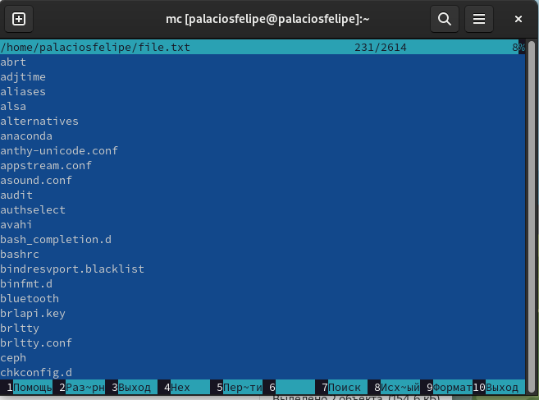

Figure 5: Содержимое файла

– редактирование содержимого текстового файла (без сохранения результатов редактирования) (рис. 6)

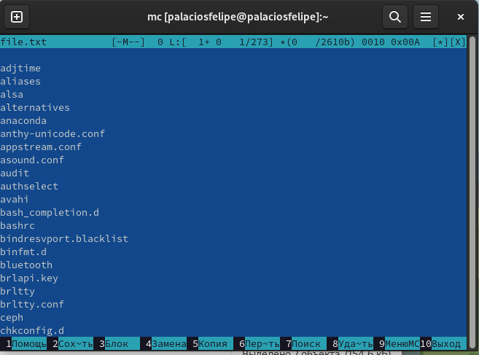

Figure 6: Редактирование файла

– создание каталога (рис. 7)

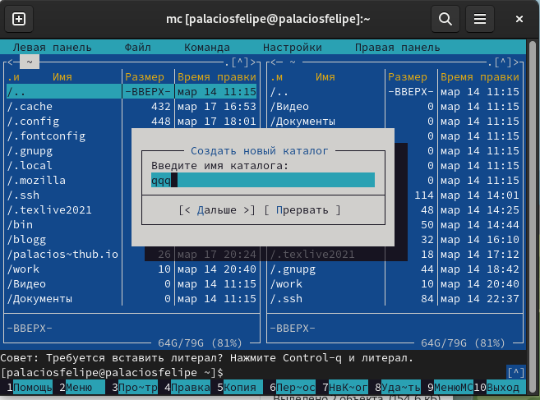

Figure 7: Создание каталога

– копирование в файлов в созданный каталог (рис. 8)

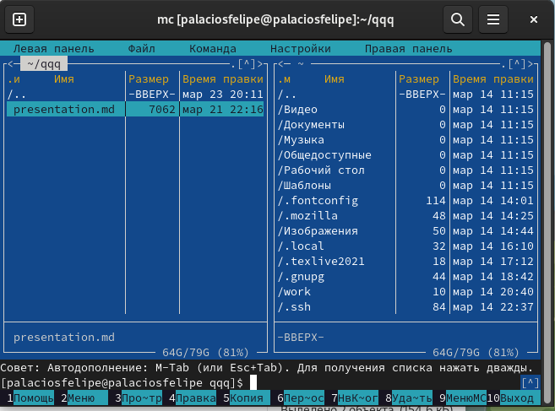

Figure 8: Копирование в каталог

1. С помощью соответствующих средств подменю Команда осуществите: – поиск в файловой системе файла с заданными условиями (например, файла с расширением .c или .cpp, содержащего строку main) (рис. 9)

Figure 9: Поиск файла

Figure 9: Поиск файла

– выбор и повторение одной из предыдущих команд (рис. 10)

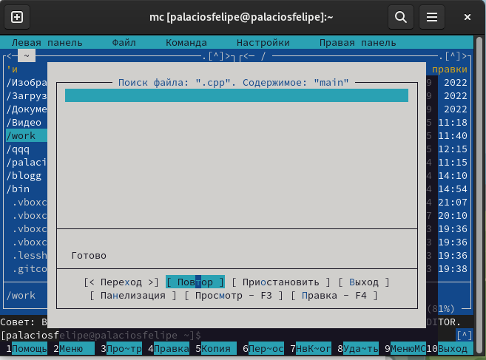

Figure 10: Повтор команд

– переход в домашний каталог (рис. 12)

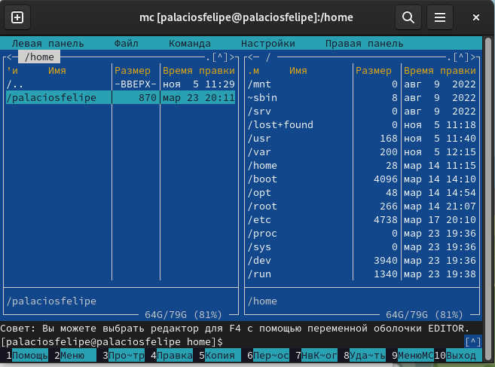

Figure 11: Домашний каталог

– анализ файла меню и файла расширений (рис. 13)



Figure 12:

1. Вызовите подменю Настройки . Освойте операции, определяющие структуру экрана mc (Full screen, Double Width, Show Hidden Files и т.д.)(рис. 13) (рис. 14), (рис. 15)

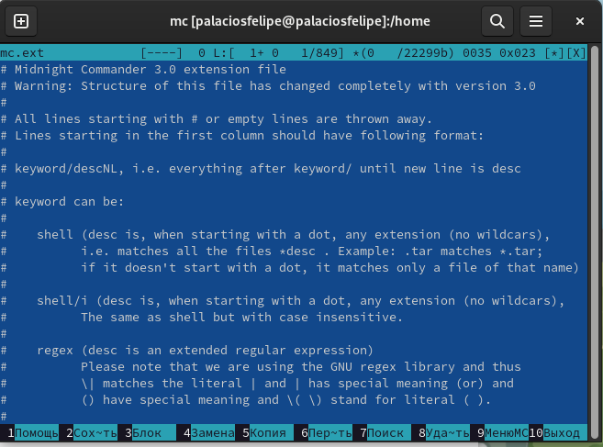

Figure 13: Настройки

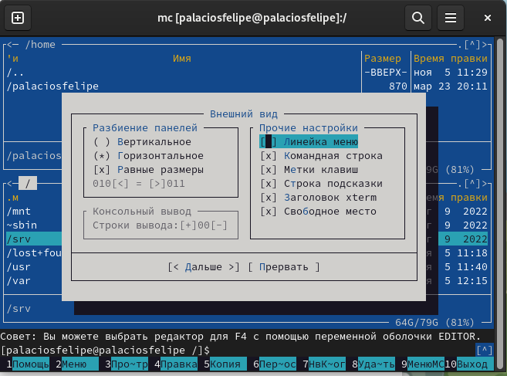

Figure 14: Настройки1

Figure 15: Настройки2

Figure 15: Настройки2

1. Создайте текстовой файл text.txt (рис. 16)

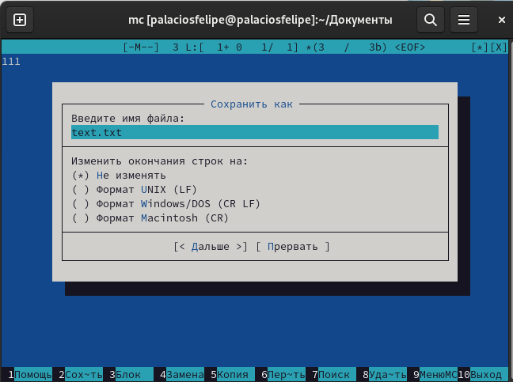

Figure 16: Создание файла

1. Откройте этот файл с помощью встроенного в mc редактора (рис. 17)

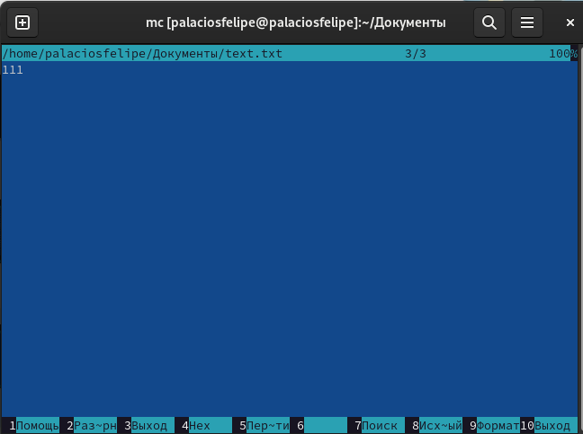

Figure 17: Файл открыт

1. Вставьте в открытый файл небольшой фрагмент текста, скопированный из любогодругого файла или Интернета (рис. 18)

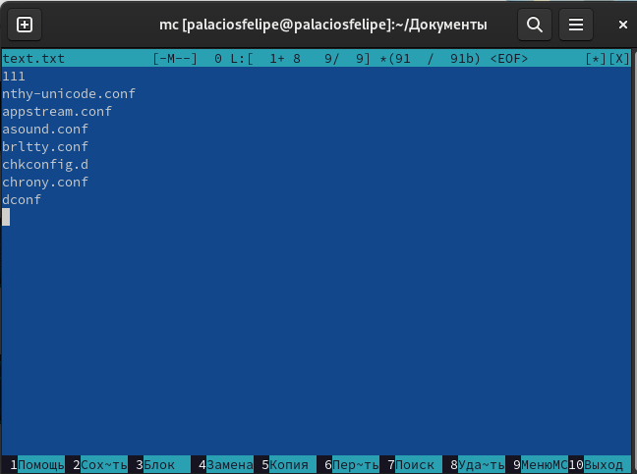

Figure 18: Вставка фрагмента

1. Проделайте с текстом следующие манипуляции, используя горячие клавиши:Удалите строку текста, Выделите фрагмент текста и скопируйте его на новую строку (рис. 19),Выделите фрагмент текста и перенесите его на новую строку, Сохраните файл, Отмените последнее действие, Перейдите в конец файла (нажав комбинацию клавиш) и напишите некоторый текст, Перейдите в начало файла (нажав комбинацию клавиш) и напишите некоторый текст (рис. 20),(рис. 21), Сохраните и закройте файл.

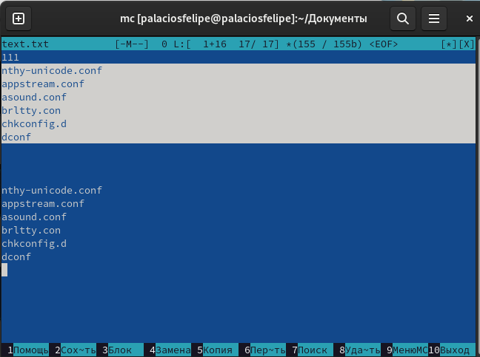

Figure 19: Вставка фрагмента на новую строку

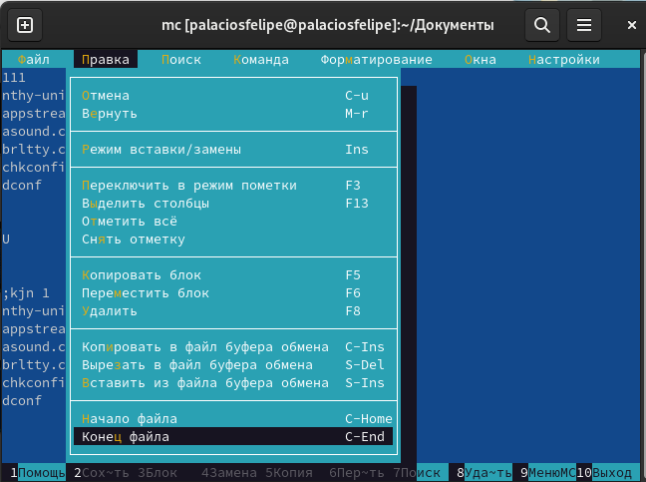

Figure 20: Переход в конец файла

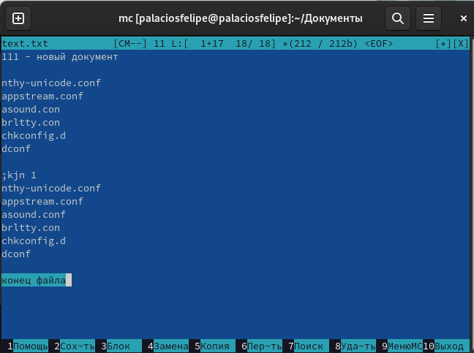

Figure 21: Добавление текста

1. Откройте файл с исходным текстом на некотором языке программирования (например C или Java)
2. Используя меню редактора, включите подсветку синтаксиса, если она не включена,или выключите, если она включена

# 4 Выводы

Освоены основные возможности командной оболочки Midnight Commander. Приобретены навыки практической работы по просмотру каталогов и файлов; манипуляций с ними.